KLAIPĖDOS RAJONO SAVIVALDYBĖS TARYBOS NARĖS
VIDOS RONKAITYTĖS 2020 M. VEIKLOS ATASKAITA

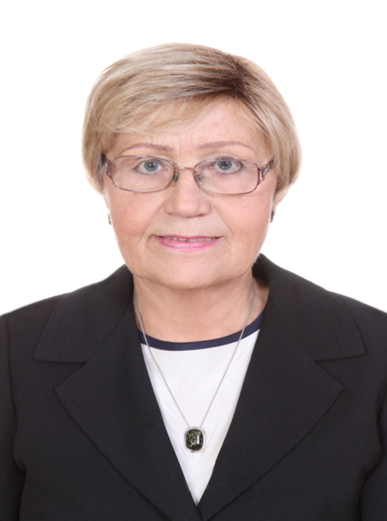

Nuo 2019 m. lapkričio 28 d. esu Klaipėdos rajono savivaldybės tarybos narė. Tarybos nare tapau pagal Tėvynės sąjungos - Lietuvos krikščionių demokratų sąrašą, išrinkus Rasą Petrauskienę Lietuvos Respublikos Seimo nare.
Tarybos nario priesaiką daviau 2019 lapkričio 28 d. Klaipėdos rajono savivaldybės tarybos posėdžio metu, dalyvaujant VRK pirmininkei Laurai Matijošaitytei.
Esu Sveikatos apsaugos ir socialinės rūpybos komiteto ir Etikos komisijos narė, dalyvavau Klaipėdos r. savivaldybės socialinių paslaugų plano rengimo darbo grupės posėdyje.
Per ataskaitinį laikotarpį dalyvavau 12-oje Klaipėdos rajono savivaldybės tarybos posėdžių ir 11-oje Sveikatos apsaugos ir socialinės rūpybos komiteto posėdžių. Taip pat dalyvavau Etikos komisijos posėdžiuose, kuriuose buvo svarstomi klausimai apie galimai padarytus tarybos narių pažeidimus, tarybos narių prašymus ir pretenzijas. Buvau pakviesta į įvairių komisijų posėdžius, kuriuose buvo priimti svarbūs rajono gyventojams sprendimai.
Kadangi dirbu gydytoja, nuolat bendrauju su gyventojais, stengiuosi pagal galimybes reaguoti į kiekvieną jų rūpimą klausimą, ypač sveikatos apsaugos srityje. Inicijuoju, kad jų rūpimi klausimai būtų sprendžiami įstatymų nustatyta tvarka. Siekiu sąžiningai ir garbingai atstovauti Klaipėdos rajono gyventojams.

Klaipėdos rajono savivaldybės tarybos narė Vida Ronkaitytė

